# 总结方法：

1. 检查驱动，因为我是tesla t4，然后安装的是 421驱动。
2. 因此，需要10.1+的cuda.以及对应windows10的cudnn.

# 参数笔记

## 2.1 不同版本的cuda支持驱动

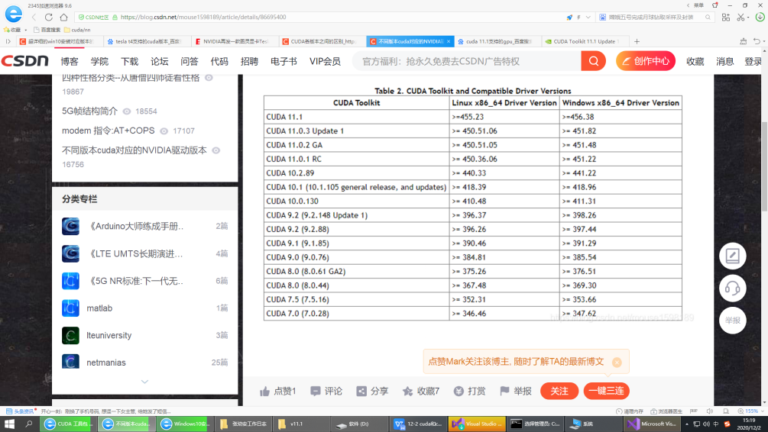

## 2.2 支持的计算架构（Micro-architecture）：

CUDA8.0：

* 费米（Fermi，GTX580）
* 开普勒（Kepler，GTX680，GTX780Ti，GTX Titan，Titan Z，Tesla K80）
* 麦克斯韦（Maxwell，GTX980Ti，Titan X，Tesla M40）
* 帕斯卡（Pascal，GTX1080Ti，Titan Xp，Tesla P100）

CUDA9.x：

* 开普勒（Kepler，GTX680，GTX780Ti，GTX Titan，Titan Z，Tesla K80）
* 麦克斯韦（Maxwell，GTX980Ti，Titan X，Tesla M40）
* 帕斯卡（Pascal，GTX1080Ti，Titan Xp，Tesla P100）
* 伏特（Volta，Titan V，Tesla V100）

CUDA10.x：

* 开普勒（Kepler，GTX680，GTX780Ti，GTX Titan，Titan Z，Tesla K80）
* 麦克斯韦（Maxwell，GTX980Ti，Titan X，Tesla M40）
* 帕斯卡（Pascal，GTX1080Ti，Titan Xp，Tesla P100）
* 伏特（Volta，Titan V，Tesla V100）
* 图灵（Turing，RTX2080Ti，Titan RTX，Tesla T4）

# 具体操作以及(3.1\3.2失败过程)：

### 3.1安装cuda (11.1 版本)

* 1. 下载成功

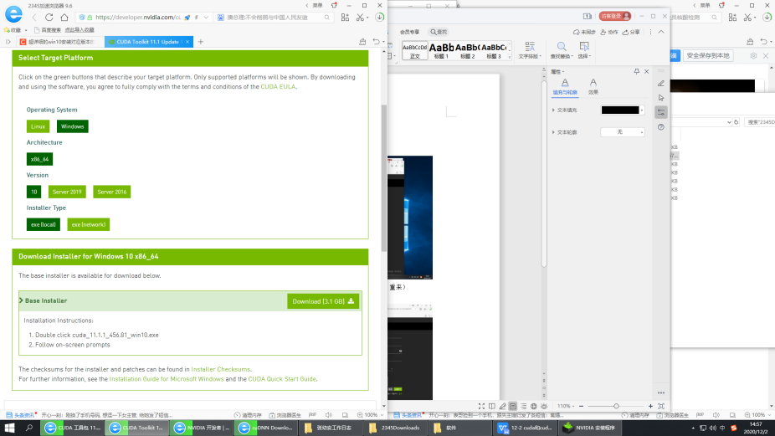

* 1. 双击解压到：D:\软件，然后开始安装，选自定义，下一步

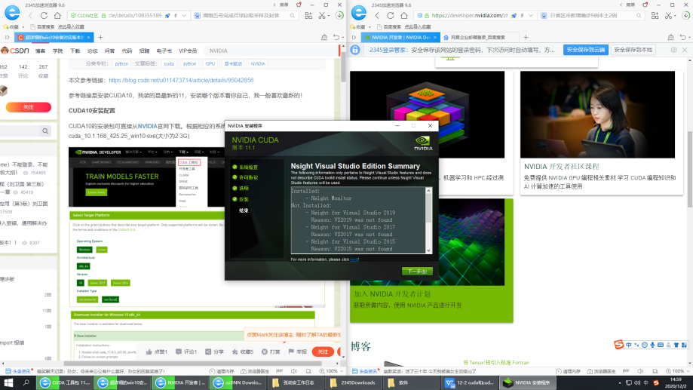

* 1. 安装成功；检测（成功）：

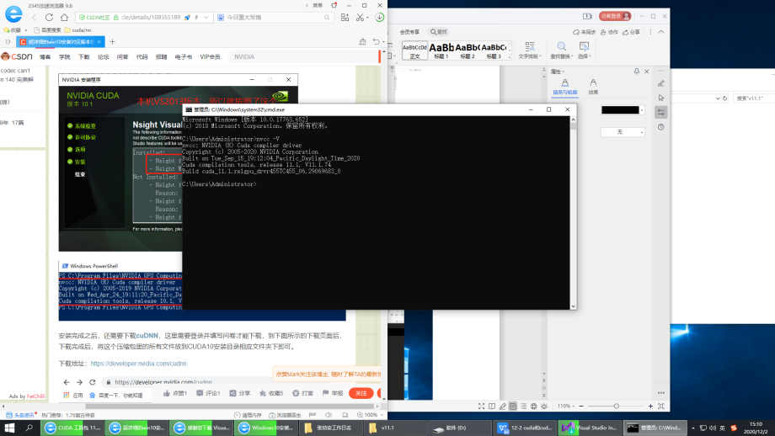

* 1. 安装成功；检测（成功）：**上述版本错误，驱动落后**，cuda下载版本超前。卸载cuda

### 3.2 安装cudnn

* 1. 注册cudnn

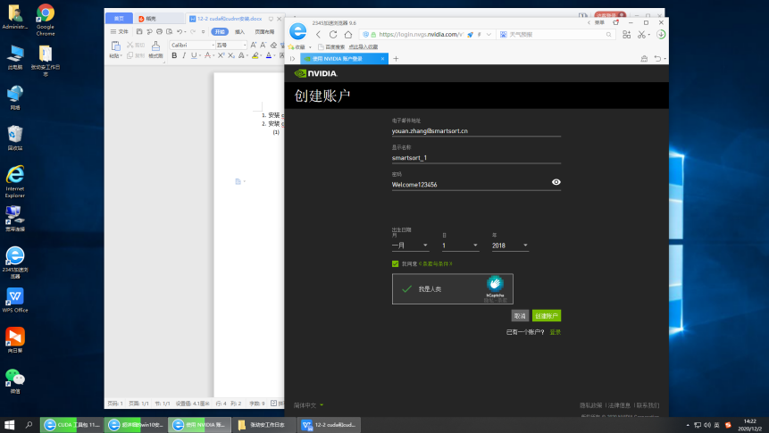

* 1. 注册报错，不符合要求，无法注册。（估计是年龄输入太小，重来）
  2. 新的注册

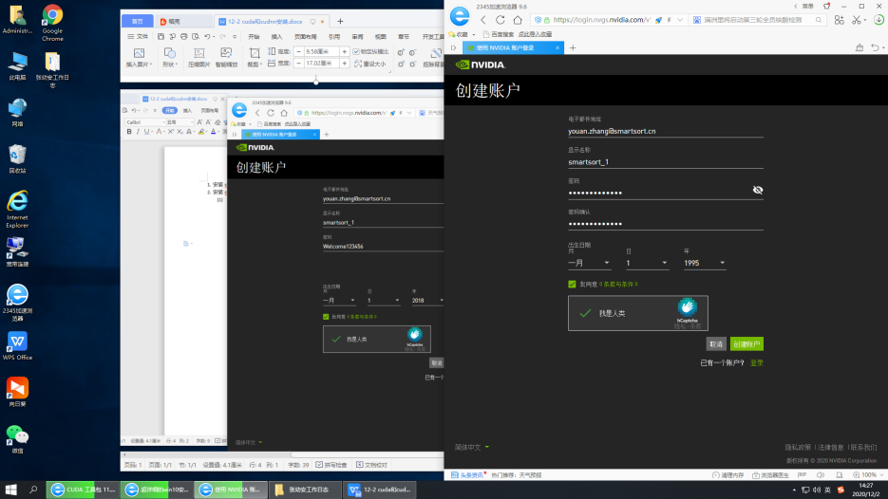

* 1. [邮箱验证；youan.zhang@smartsort.cn](mailto:邮箱验证；youan.zhang@smartsort.cn)

注册姓名：快手哥

* 1. 下载成功；解压，拷贝目录。
  2. 由于cuda版本错误，因此cudnn也删除。

### 3.3 重新安装

**1）安装cuda,如3.1中解压；**

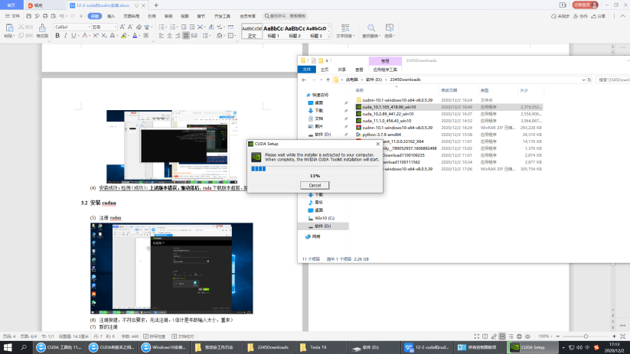

2）报错，安装vs driver时出错，解决方法：到任务管理器，找到visual studio 2019进程，关掉。然后，next,成功安装。通过nvcc -V 在cmd中查看。**10-1安装成功。环境变量也已经成功加载。**

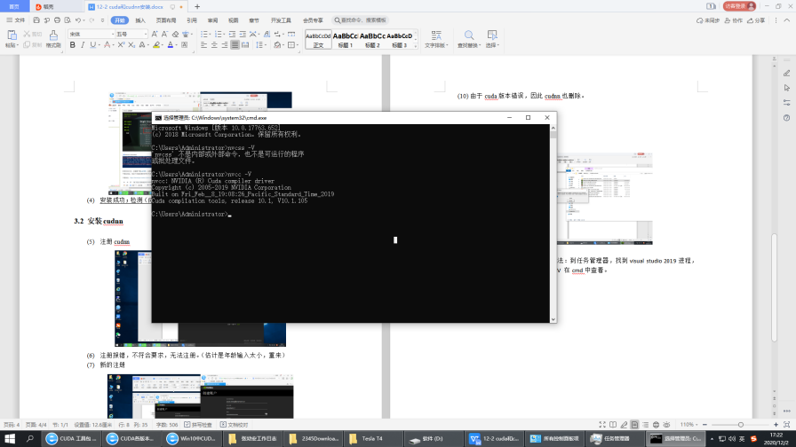

1. **安装cudnn，解压10.1_cudnn.**

把cudnn下的lib中的文件，复制到c:\pro_file\..gpu.nvi..d\cuda\10.1\lib中；

把cudnn下的include中的文件，复制到c:\pro_file\.gpu..nvi..d\cuda\10.1\include中；

把cudnn下的bin中的文件，复制到c:\pro_file\..gpu.nvi..d\cuda\10.1\bin中；

1. **安装完成。**